8.06.2020
Temat: Jak napisać list oficjalny?
Przeczytaj zamieszczony poniżej list i odpowiedz na pytania.
- Kto do kogo napisał? W czyim imieniu?
- W jakim celu?
- Jaki charakter ma ten list? Uzasadnij swoją odpowiedź, cytując odpowiednie zwroty i wyrażenia.
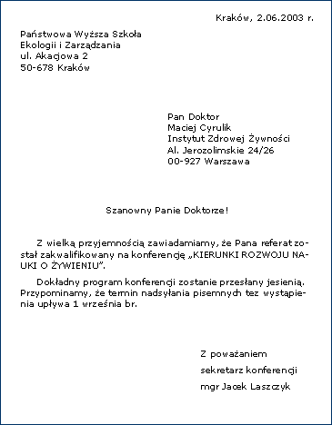
Przeczytaj informacje z podręcznika str. 299 – 300, jako notatkę możecie wkleić lub przerysować poniższą kartę:
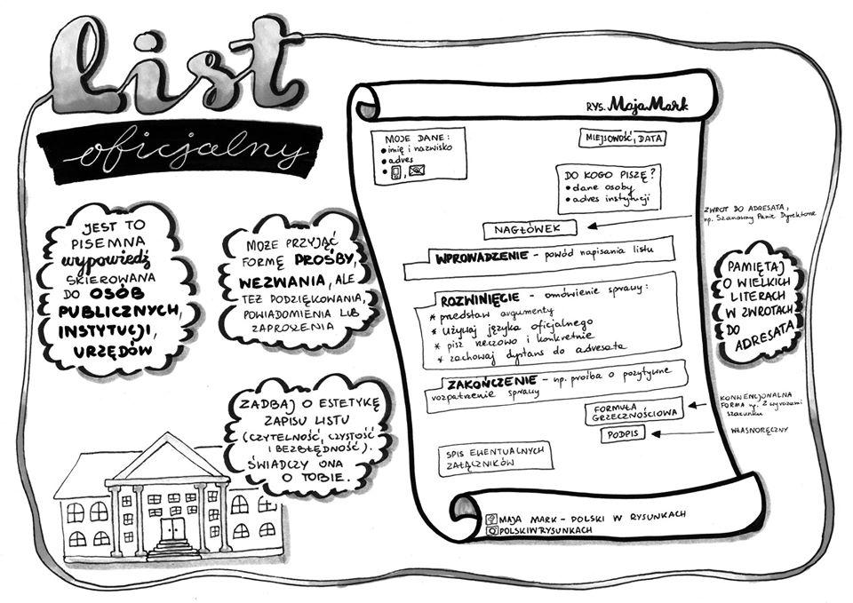
Ćwiczenie: Które zwroty i wyrażenia nie pasują do listu oficjalnego:
Szanowny Panie / Serdecznie dziękuję / Wielkie dzięki / Nie ma sprawy / Z wyrazami szacunku / Piszę do Ciebie, ponieważ.. / Z poważaniem / Do miłego / Nara / Zwracam się z uprzejmą prośbą / Spoko / Całuję rączki / Droga Kasiu / Pozdrawiam serdecznie / Łączę wyrazy szacunku / Buziaczki / Jestem niezmiernie wdzięczna / Mam zaszczyt zaprosić /
Praca domowa: Zeszyt ćwiczeń strona 142 -143 ćw. 2,3,4.

